# Контролна работа: Компютърна презентация (17-20)

Състояние на настоящия учебен материал:



## Любим музикат/група

**Създайте презентация** за рок групата Red hot chili peppers. Презентацията трябва да **съдържа**:

* Въведение
  + Кратка **информация** за групата: жанр, националност, активност
* История
  + **Начало** на групата
  + **Първи успехи**
* Членове на групата:
  + **Представяне** на всеки **член**: име, роля в групата, кратка биография
* Албуми и значими песни:
  + Списък на **популярните албуми**
  + **Най-известните песни**
* Източници



## Озвучение на презентацията

На **слайдовете**, в които показвате **най-известните песни**, качете **записи**, които могат да се **чуят** при представянето. **Записите** на някои от **най-известните** им **песни** може да намерите в папката **Resources**.

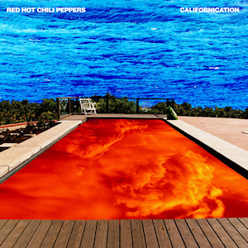

## Анимиране

Следващата стъпка е да добавите **анимации** в презентацията. Между **всички слайдове** трябва да поставите **преходи**. Добавете и **анимационни ефекти** на **елемнтите** от **слайда**. Първо трябва да се **появява текстът** и след това с **кликване** да се **появяват** и **снимките** една след друга.



## Съхраняване на презентацията

След като изпълните всички стъпки, трябва да **запазите** **презентацията** във формат **ppsx**.